1. Встановлення вимог до програмного забезпечення з програм-аналогів для обраної предметної області
Аналіз вимог полягає в визначенні потреб та умов які висуваються щодо нового, чи зміненого продукту враховуючи можливо конфліктні вимоги різних замовників.
Аналіз вимог є критичним для успішної розробки проекту. Вимоги мають бути задокументованими, вимірними, пов’язаними з бізнес-потребами, і описаними з рівнем деталізації достатнім для конструювання системи. Вимоги можуть бути архітектурними, структурними, поведінковими, функціональними, та не функціональними
Вимоги до програмного забезпечення – це набір вимог, щодо властивостей, якості та функцій програмного забезпечення, що буде розроблено, або знаходиться у розробці. Вимоги визначаються в процесі аналізу вимог та фіксуються в специфікації вимог, діаграмах прецедентів та інших артефактах процесу аналіз та розробки вимог.
Розробка вимог до програмних системи може бути розділена на декілька етапів:
- Знаходження вимог
- Аналіз вимог
- Специфікація
- Тестування
Вибрана предметна область – додаток для обліку продажу товарів у продуктових магазинах.
Так як бази даних продуктових магазинів містять конфіденційну інформацію і безпосередній доступ до них для пересічних користувачів заборонений, то мною для виявлення вимог були обрані 5 сайтів продуктових магазинів, як українських, так і іноземних. Саме їх аналіз допоміг мені у виявленні вимог до програмного додатку продуктового магазину.
1.1. Російський продуктовий онлайн-магазин “Ambar”
Адреса головної сторінки цього електронного магазину http://www.ambar.ua/ru, а її вигляд наведено на рис. 1.1.
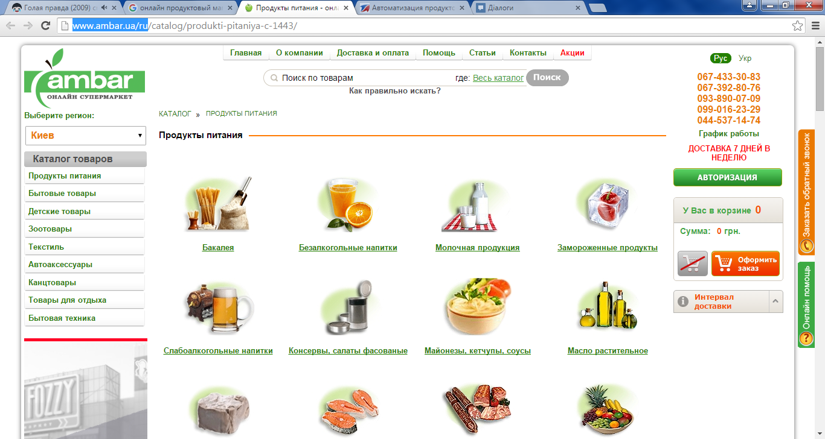
Рис. 1.1. Російський продуктовий онлайн магазин “Ambar”
Даний продуктовий магазин доставляє товари по європейській частині РФ. Магазин пропонує асортимент не лише продуктів, але й зоотоварів, текстилю, побутової техніки тощо.
Переваги:
- Зручний та зрозумілий інтерфейс;
- Візуалізація товарів з допомогою відповідних зображень;
- Відсутність реклами;
- Можливість перегляду сторінки на різних мовах;
- Легкий перехід між сторінками;
- Легкий доступ до контактної інформації.
Недоліки:
- Відсутність відгуків про товари;
- Невеликий асортимент.
  - Український продуктовий онлайн магазин «Банан»
Адреса сайту: http://banan.cn.ua. Вигляд головної сторінки магазину наведено на рис. 1.2.
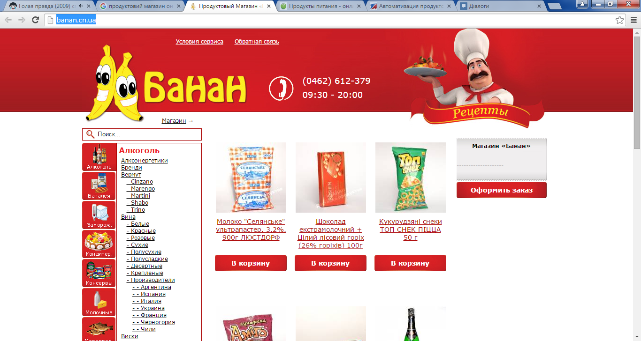
Рис. 1.2. Український продуктовий онлайн-магазин «Банан»
Український продуктовий онлайн-магазин має відносно зручний користувацький інтерфейс та великий асортимент товарів.
Переваги:
- Приємний гарно спроектований інтерфейс;
- Можливість пошуку за ключовими словами;
- Відсутність реклами.
Недоліки:
- Одномовний інтерфейс;
- Незручна навігація по сайту;
- Відсутність відгуків про товари;
- Незручне редагування корзини;
- Відсутність інформації про доставку;
- Відсутність гарантії доставки товарів.
  - Американський продуктовий онлайн-магазин “Walmart”
Адреса сайту: http://www.walmart.com. Вигляд головної сторінки магазину наведено на рис. 1.3.
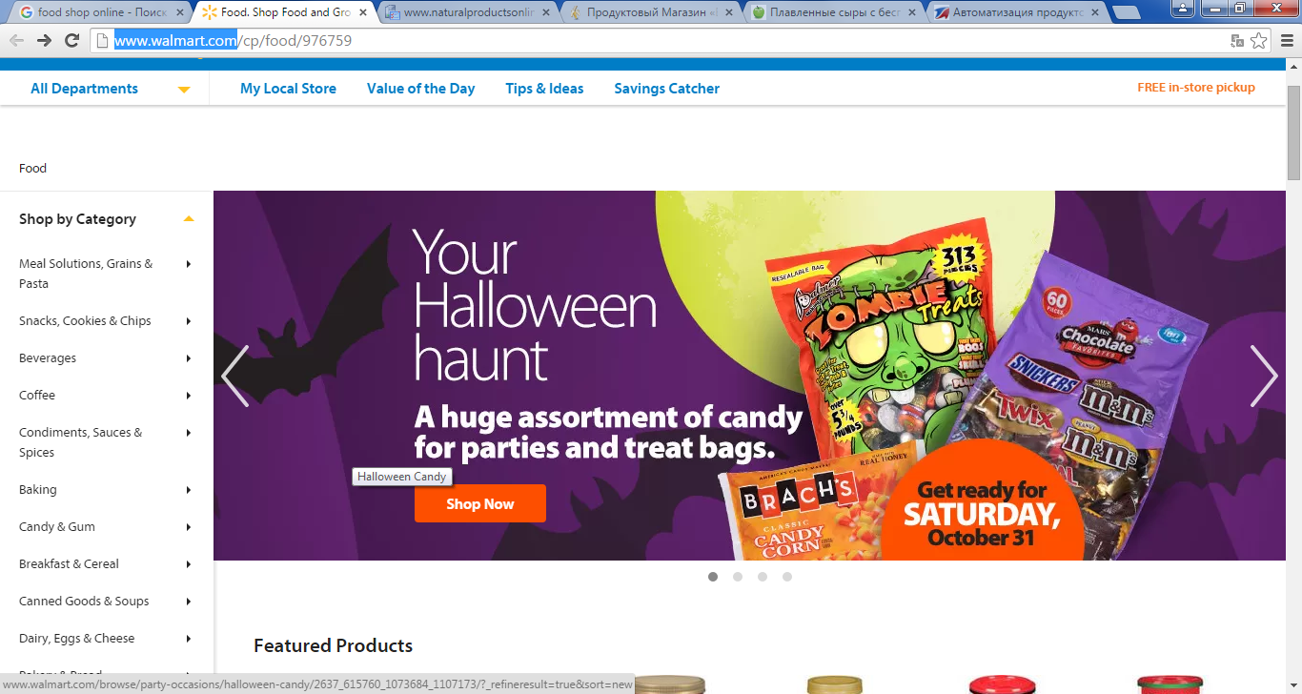
Рис. 1.3. Американський продуктовий онлайн-магазин “Walmart”
Американський продуктовий онлайн-магазин пропонує доставку товарів по всій території США.
Переваги:
- Зручний інтерфейс;
- Можливість реєстрації;
- Можливість створення картки користувача і нарахування бонусів на неї при покупках;
- Подання контактної інформації і термінів доставки;
- Подання інформації про акційні товари на головній сторінці.
Недоліки:
- Одномовний інтерфейс;
- Немає описів товарів.
  - Німецький продуктовий онлайн-магазин “Samtog Shop”
Адреса сайту: http://www.samtogshop.com. Вигляд головної сторінки магазину наведено на рис. 1.4.
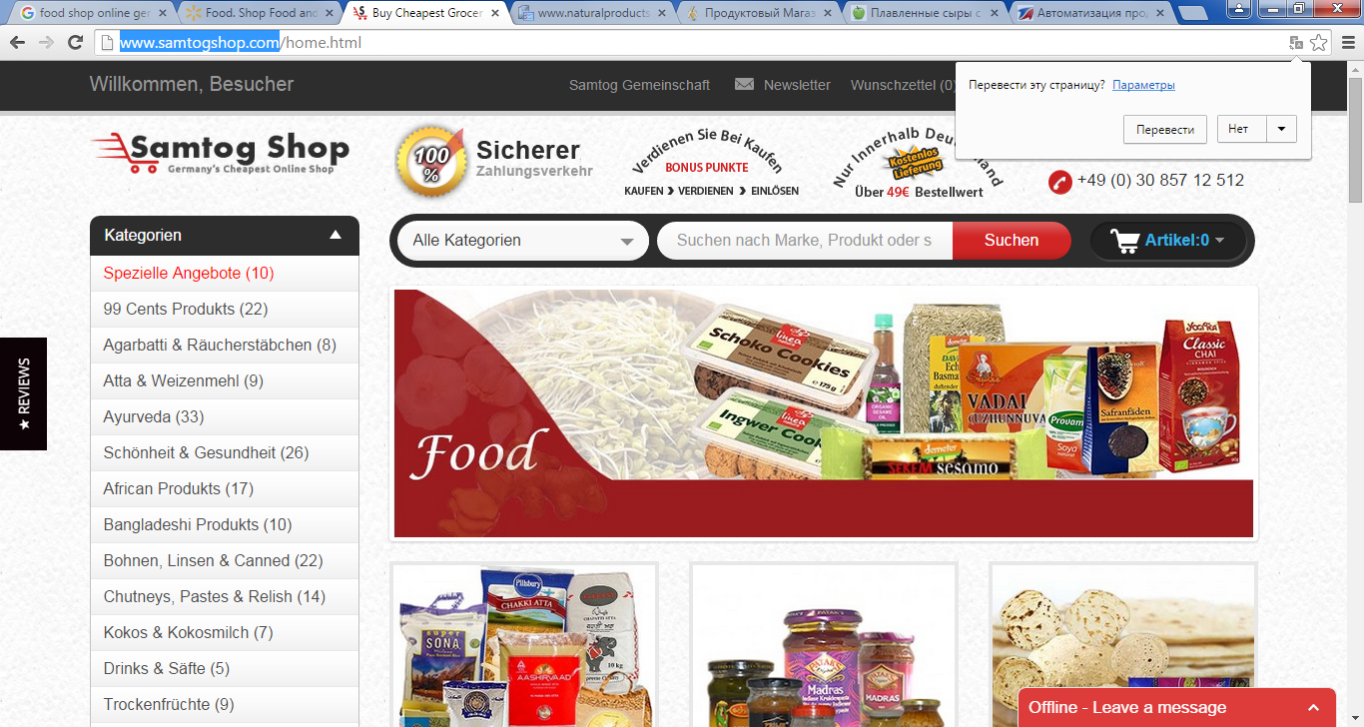
Рис. 1.4. Німецький продуктовий онлайн-магазин “Samtog Shop”
Даний магазин пропонує безкоштовну доставку продуктів по всій території Німеччини.
Переваги:
- Зручний інтерфейс;
- Продумана навігація по сайту;
- Можливість переходу на англійську мову інтерфейсу;
- Наявність відгуків про подукти і магазин вцілому;
- Візуалізація товарів;
- Можливість пошуку;
- Детальна інформація про доставку.
Недоліки:
- Надмірність анімацій і переходів між сторінками.
  - Основні вимоги до програмного забезпечення БД продуктового магазину
Отже, проаналізувавши наявні інтернет сайти по вибраній предметній області та виконавши детальний аналіз цих джерел, отримаємо дані табл.. 1.1.
Таблиця 1.1
Дані порівняльного аналізу онлайн-магазинів продовольчих товарів
Порівняльна ознака | Порядковий номер онлайн-магазину
Порівняльна ознака | 1 | 2 | 3 | 4
Зручний інтерфейс | + | - | + | -
Можливість пошуку | + | + | - | +
Багатомовність | + | - | - | +
Контактна інформація | + | + | + | +
Інформація про доставку | + | - | - | +
Відгуки про товари | - | - | - | -
Широкий асортимент | - | + | - | +
Легке редагування корзини | + | - | - | +
Легка навігація | + | + | + | -
Реклама | + | - | - | -
Саме тому для досягнення конкурентних переваг в процесі розробки власної інформаційної системи для продуктового магазину ми намагалися забезпечити виконання всіх вимог користувачів: зручний інтерфейс, можливість пошуку товарів в прайс-листі, багатомовність, наявність контактної інформації, та інформації про доставку, можливість введення відгуків про товари, підтримку широкого асортименту, легке редагування корзини, зручну навігацію і відсутність реклами.

